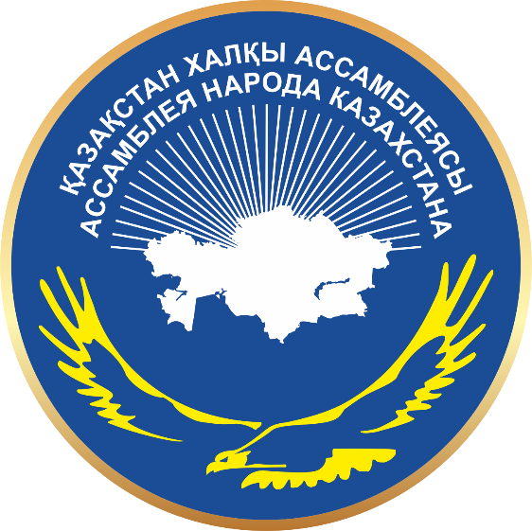

СОСТАВ
НАУЧНО-ЭКСПЕРТНОГО СОВЕТА
АССАМБЛЕИ НАРОДА КАЗАХСТАНА

«ВНЕСЕНО»  Председатель НЭС АНК  __________ А.К. Садвокасова  «__» _____ 2023 г. | «УТВЕРЖДЕНО»  Заместитель председателя АНК - заведующий САНК АП РК  _____________ М.А. Азильханов  «__» _____ 2023 г.

СОСТАВ
Научно-экспертного совета
Ассамблеи народа Казахстана

Астана
2023
Рабочим органом НЭС АНК является Институт прикладных этнополитических исследований МИОР РК.
СОСТАВ
Научно-экспертного совета
Ассамблеи народа Казахстана

ПРЕЗИДИУМ
 | САДВОКАСОВА  Айгуль Какимбековна |  | Председатель Научно-экспертного совета АНК, заместитель директора Института прикладных этнополитических исследований, доктор социологических наук
- 2 | 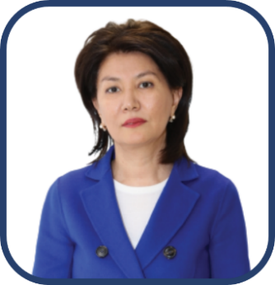  ШАУКЕНОВА  Зарема Каукеновна |  | Первый заместитель председателя НЭС АНК, вице-президент Национальной академии наук Республики Казахстан, доктор социологических наук, профессор, академик НАН РК
- 3 | 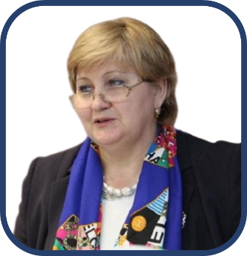  КАЛАШНИКОВА  Наталья Павловна |  | Заместитель председателя НЭС АНК, Председатель Ассоциации кафедр АНК «Шанырак», доктор политических наук, академик МАИН
 | РЫСТИНА  Индира Садыбековна |  | Заместитель Заведующего Секретариатом АНК Администрации Президента Республики Казахстан, доктор PhD политологии
 | 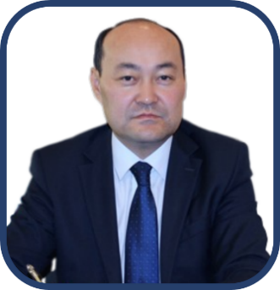  ШОЙКИН  Галым Нурмагамбетович |  | Председатель Комитета по развитию межэтнических отношений МИОР, кандидат политических наук
 | МАСАГУТОВА  Элина Сергеевна |  | Директор РГУ «Қоғамдық келісім» МИОР РК, магистр гуманитарных наук
- 5 | 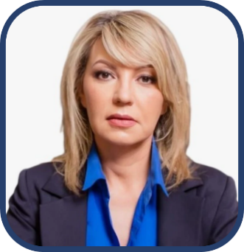  НИЯЗОВА  Нурия Исмагиловна |  | Депутат Сената Парламента РК (от АНК), психолог
- 6 | 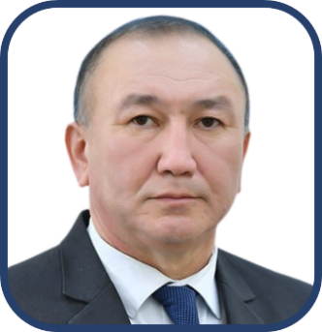  БАШИМОВ  Марат Советович |  | Депутат мажилиса Парламента РК, доктор юридических наук
- 7 | 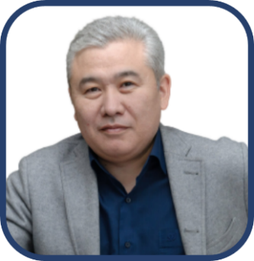  АБИЛ  Еркин Аманжолович |  | Депутат мажилиса Парламента РК, доктор исторических наук, профессор
- 8 | 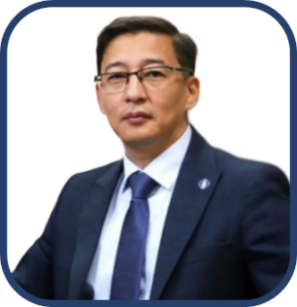  ӘБІЛ  Ерлан Куанышұлы |  | Ректор Академии государственного управления при Президенте РК, кандидат экономических наук
 | 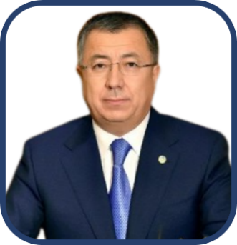  ТУЙМЕБАЕВ  Жансеит Кансеитович |  | Ректор Казахского национального университета им. аль-Фараби, доктор филологических наук, профессор, первый вице-президент НАН РК
- 9 | 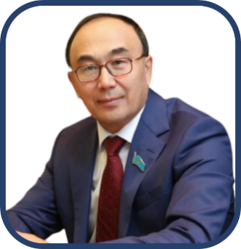  СЫДЫКОВ  Ерлан Батташевич |  | Ректор Евразийского национального университета им. Л.Н. Гумилева, доктор исторических наук, профессор, академик НАН РК
- 10 | 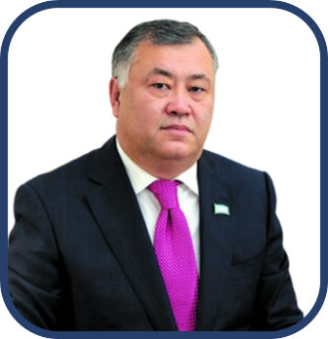  ДУЛАТБЕКОВ  Нурлан Орынбасарович |  | Ректор Карагандинского государственного университета им. Е.А. Букетова, доктор юридических наук, профессор, член-корреспондент НАН РК
- 11 | 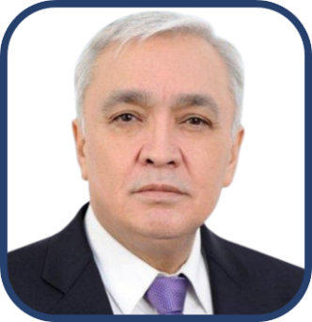  СЕЙДУМАНОВ  Серик Турарович |  | Генеральный директор Института философии, политологии и религиоведения КН МНВО, доктор социологических наук, профессор, академик НАН РК
- 12 | 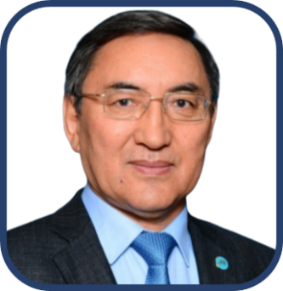  МАТЫЖАНОВ  Кенжехан Ислямжанович |  | Генеральный директор Института литературы и искусства имени М. О. Ауэзова КН МНВО, доктор филологических наук, профессор, член-корреспондент НАН РК
- 14 | 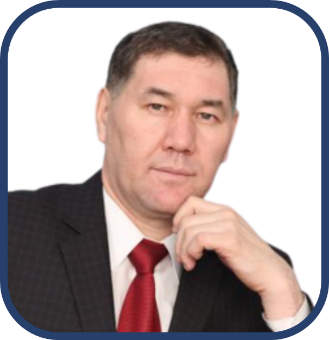  КАБУЛЬДИНОВ  Зиябек Ермуханович |  | Генеральный директор Института истории и этнологии им.Ч.Валиханова КН МНВО, доктор исторических наук, профессор, член-корреспондент НАН РК
- 15 | ФАЗЫЛЖАНОВА  Анар Муратовна |  | Генеральный директор Института языкознания им. А.Байтурсынова КН МНВО, кандидат филологических наук
ЧЛЕНЫ СОВЕТА
- 19 | 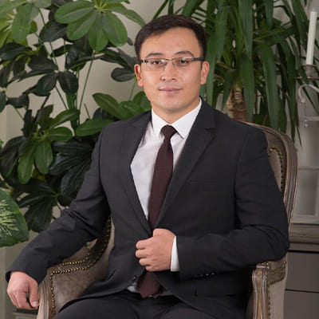  АЙТЫМБЕТОВ  Нуркен Искакович |  | Заместитель директора Центра политических исследований ИФПР КН МНВО, PhD политология
- 20 | 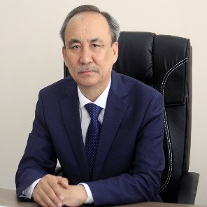  АМИРБЕКОВ  Шарипбек Агабаевич |  | Проректор КазНАИ им. Т.Жургенова, доктор политических наук, профессор
- 21 | 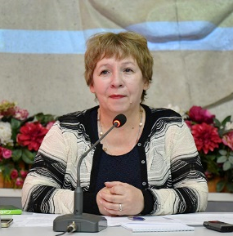  АНАНЬЕВА  Светлана Викторовна |  | Заведующая отделом международных связей и мировой литературы Института литературы и искусства имени М.О. Ауэзова, кандидат филологических наук
- 23 | 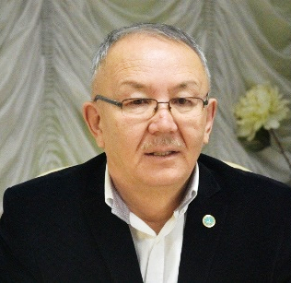  АРТЫКБАЕВ  Жамбыл Омарович |  | Профессор Евразийского национального университета им. Л.Н. Гумилева, доктор исторических наук
- 24 | 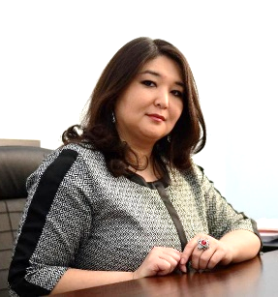  БЕКТЕНОВА  Мадина Кенесарыевна |  | Ведущий научный сотрудник КИСИ при Президенте РК, PhD религиоведение
- 25 | БУРИБАЕВА  Майнура Абильтаевна |  | Проректор по научной работе и международным связям НАО «Кызылординский университет имени Коркыт Ата», кандидат филологических наук
- 26 | 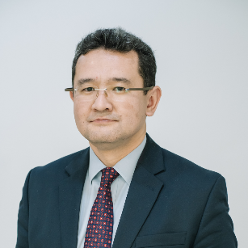  БУРХАНОВ  Азиз Камалович |  | Ассоциированный профессор Высшей школы государственной политики Назарбаев Университета, PhD политология
- 27 | 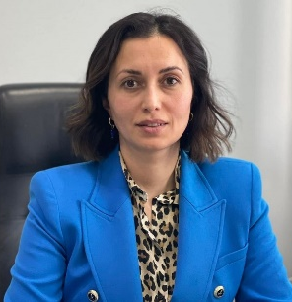  ГАЗДИЕВА  Белла Асланбековна |  | Директор филиала АГУ при Президенте РК по Акмолинской области, кандидат филологических наук
 |  | ЖАКИЯНОВ  Талгат Жардемкулович |  | Директор Департамента анализа и мониторинга религиозной ситуации НАО «Центр развития межконфессионального и межцивилизационного диалога», кандидат социологических наук
- 30 | ЖОЛДЫБАЛИНА  Алуа Сериковна |  | Заместитель директора КИСИ при Президенте РК, PhD политология
- 32 | ЖУСУПОВА  Айман Сабитовна |  | Руководитель проектов Eurasian Center for People Management, кандидат политических наук
- 33 | 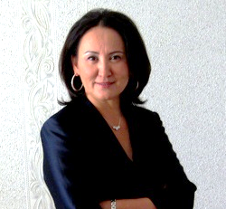  ЗАБИРОВА  Айгуль Тлеубаевна |  | Профессор кафедры правительства и общества Университета ОАЭ, доктор социологических наук, профессор
 | 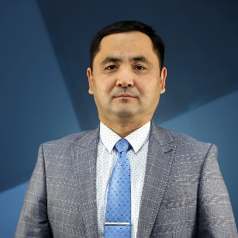  КОШЕРБАЕВ  Дастан Бакытбекулы |  | Главный научный сотрудник центра прикладных исследований и международного партнёрства Академии государственного управления при Президенте Республики Казахстан, кандидат политических наук
- 34 | 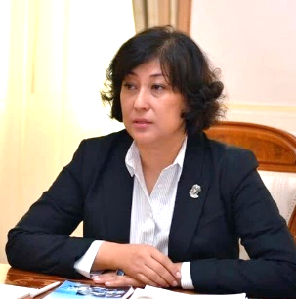  ИЛЕУОВА  Гульмира Токшалыковна |  | Президент Центра социальных и политических исследований «Стратегия», кандидат социологических наук
- 35 | ИСКАКОВА  Жулдызай Амангельдиновна |  | Член Нацкомиссии по делам женщин и семейно-демографической политики при Президенте РК, PhD политология
- 36 | ИСМАИЛОВ  Шавкат Абдуллаевич |  | Руководитель Кыргызского этнокультурного объединения
- 37 | КАБЫЛБЕКОВА  Заурет Бердикуловна |  | Профессор кафедры психологии и специальной педагогики Южно-Казахстанского университета им.М.Ауэзова, доктор педагогических наук, профессор
 | КАЛИЕВ  Талгат Бегимович |  | Директор Института прикладных этнополитических исследований, кандидат политических наук
- 38 | 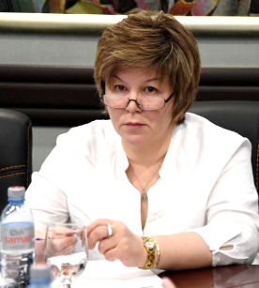  КАРАТАЕВА  Леся Роллановна |  | Заместитель генерального директора по аналитическим проектам Eurasian Center for People Management, доктор исторических наук
- 39 | 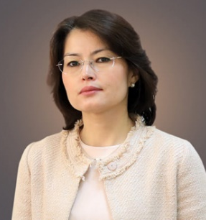  КАРБОЗОВА  Айнур Багдатовна |  | Заместитель Председателя Правления АО «Университет КАЗГЮУ им. М.С. Нарикбаева», магистр «Государственное управление»
- 40 | 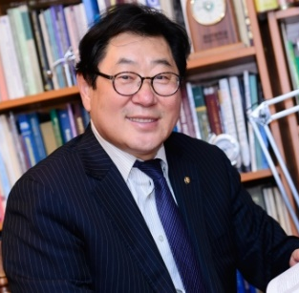  КИМ  Герман Николаевич |  | Директор Института Азиатских исследований КазНУ им.аль-Фараби, доктор исторических наук, профессор
- 41 | 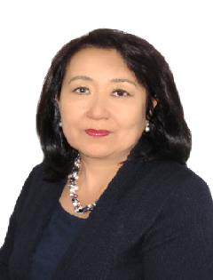  КОЖИРОВА  Светлана Басиевна |  | Руководитель Центра китайских и азиатских исследований Международного научного комплекса «Астана, доктор политических наук, профессор
- 42 | МИРМАНОВА  Ассоль Ербулатовна |  | Шеф-редактор Rezonans.Asia, руководитель представительства Ассоциации профессиональных политических консультантов, политолог
- 43 | 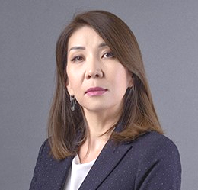  НАДИРОВА  Айнур Куанышбековна |  | Член Ассоциации МОТ ООН, кандидат юридических наук
- 44 | НАСИМОВА  Гульнар Орленбаевна |  | Заведующая кафедрой политологии КазНУ им. аль-Фараби, доктор политических наук, профессор
- 45 | 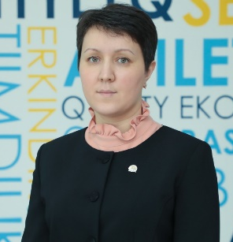  НУРГАЛИЕВА  Мадина Маратовна |  | Директор Института общественной политики партии «Amanat», кандидат политических наук
- 46 | ПУЛАТОВ  Шерзод Аббозович |  | Председатель ОО «Узбекский этнокультурный центр г.Астана», медиатор
- 47 | 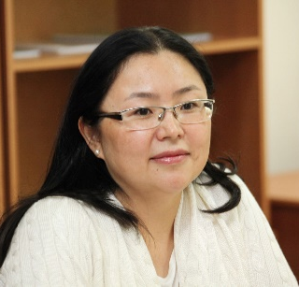  РАКИШЕВА  Ботагоз Ислямовна |  | Директор проектов Исследовательского института «Общественное мнение», кандидат социологических наук
49 | 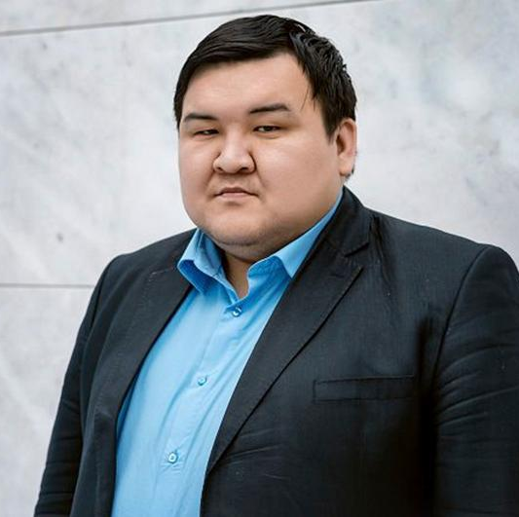  САБИТОВ  Жаксылык Муратович |  | Директор Научного института изучения Улуса Джучи КН МНВО РК, доктор исторических наук
- 51 | 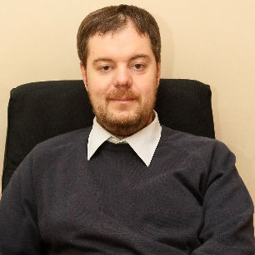  ЧЕБОТАРЕВ  Андрей Евгеньевич |  | Директор Центра актуальных исследований «Альтернатива», кандидат политических наук
- 52 | 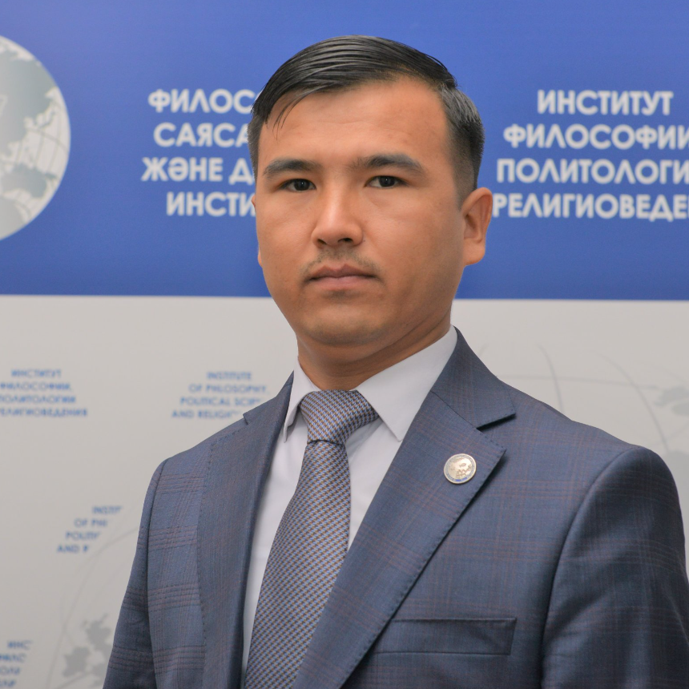  ШАҒЫРБАЙ  Алмасбек Дүйсенбекұлы |  | Директор Центра религиоведения ИФПР КН МНВО, PhD Религиоведение
- 53 | 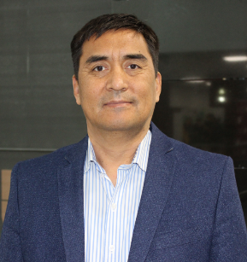  ШАМАТОВ  Дуйшонкул Алиевич |  | Ассоциированный профессор Nazarbayev University, PhD
- 54 | 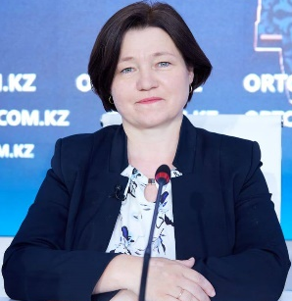  ШВАРЦКОПФ  Илона Альбертовна |  | Директор департамента политики проектного управления МНЭ РК, экономист

ПОЧЕТНЫЕ ЧЛЕНЫ
НАУЧНО-ЭКСПЕРТНОГО СОВЕТА АНК
 | 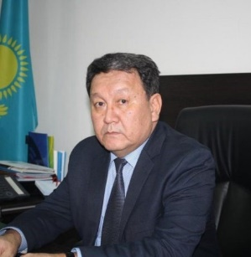  АБУОВ  Айдар Паркулович | Доктор философских наук, профессор
 | 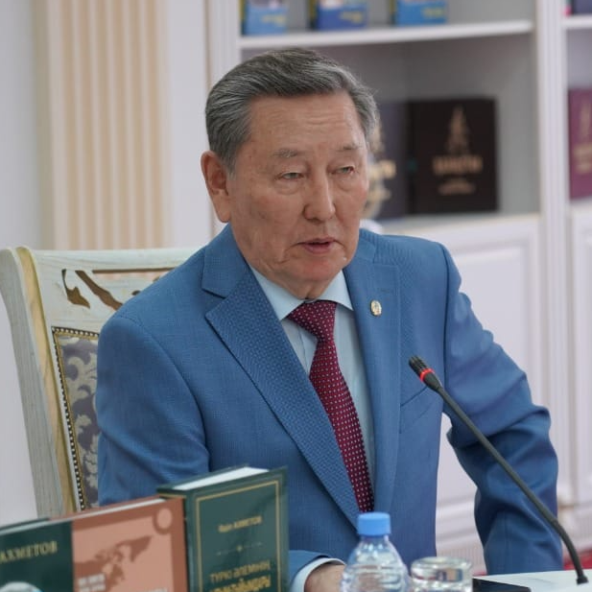  АХМЕТОВ  Адиль Курманжанович | Доктор филологических наук, профессор
 | 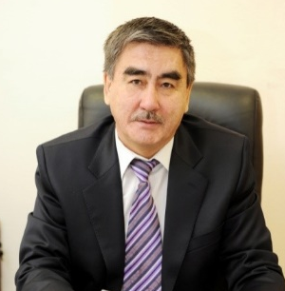  АЯГАН  Буркитбай Гелманович | Доктор исторических наук, профессор
 | 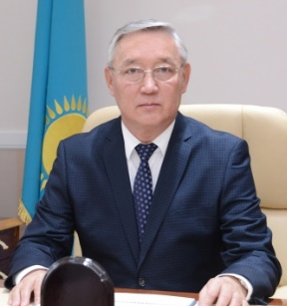  БАЛЫКБАЕВ  Такир Оспанович | Доктор педагогических наук, профессор
 | 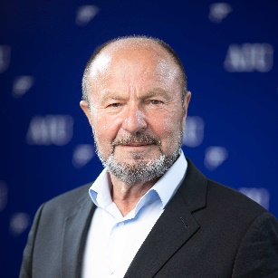  БОРЧАШВИЛИ  Исидор Шамилович | Доктор юридических наук, профессор
 | БУРБАЕВ  Тулеугали Кайыржанович | Доктор философских наук, профессор
 | 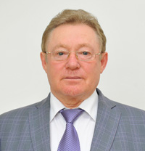  БАШМАКОВ  Анатолий Афанасьевич | Доктор экономических наук, профессор
 | ГУРЕВИЧ  Леонид Яковлевич | Доктор исторических наук, профессор
 | ЖЕКСЕМБЕКОВА  Венера Абыхановна | Доктор политических наук
 | КАЗКЕНОВ  Казбек Майлыбаевич | Доктор философских наук
 | 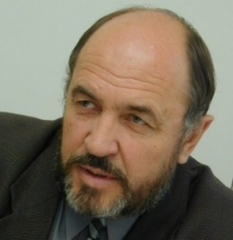  КАЛМЫКОВ  Сергей Константинович | Кандидат философских наук
 | КАН  Георгий Васильевич | Доктор исторических наук, профессор
 | КОСИЧЕНКО  Анатолий Григорьевич | Доктор философских наук, профессор
 | МАЛИНОВСКИЙ  Виктор Александрович | Доктор юридических наук, профессор
 | МУНАЛБАЕВА  Умитхан Дауренбековна | Доктор педагогических наук
 | 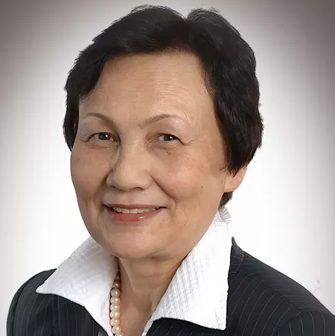  СУЛЕЙМЕНОВА  Элеонора Дюсеновна | Доктор филологических наук, профессор
 | ТЕЛЕБАЕВ  Газиз Турысбекович | Доктор философских наук
 | ТОЛЕГУЛ  Госман Толегулұлы | Председатель Совета ветеранов Акмолинской области
 | 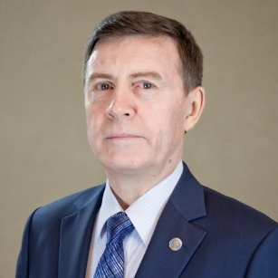  УДАРЦЕВ  Сергей Федорович | Доктор юридических наук, профессор
 | ЦЕХОВОЙ  Алексей Филиппович | Доктор технических наук
 | 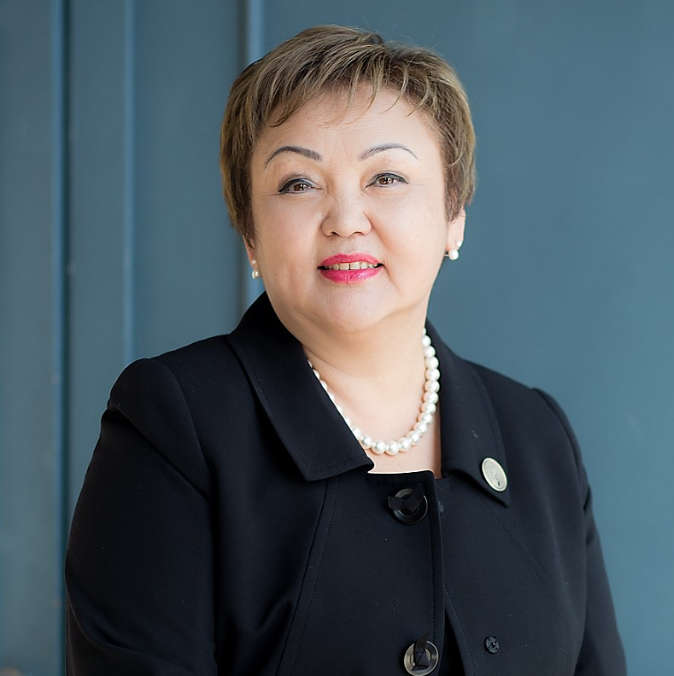  ШАЙМЕРДЕНОВА  Нурсулу Жамалбековна | Доктор филологических наук

